新闻稿
伍尔特电子首次与中国领先的电子行业门户网站合作
WE技术子站正式进驻 21IC 中国电子网
2020 年 11 月 23 日，瓦尔登堡，德国 – 伍尔特电子与 21IC 中国电子网 (21IC)展开合作，于2020年10月21日在中国电子行业领先的门户网站上推出 WE 技术子站：www.21ic.com/we。作为电子和机电元件领域的领先专家之一，伍尔特电子通过21 世纪电源网 (21IC) 为数百万中国工程师的电子设计提供技术解决方案和创新产品。
在视频、网络研讨会和工程师在线培训计划中，伍尔特电子将提供有关电子元件及其应用的技术见解。此外，最新的产品信息也将发佈在技术子站。伍尔特电子与 IC 合作伙伴也将在此站展示最新的参考设计。
关于 21IC 中国电子网 21ic.com
21 世纪电源网成立于2000年，是中国电子行业第一个电子门户网站，其日流量和注册用户数也是中国之最。21IC 团队致力于为中国电子工程师提供最新的电子技术与产品、产品设计、应用及行业趋势的信息和新闻。

可用的图片
下列图片可以从网上下载到打印质量的原图： http://www.htcm.de/kk/wuerth
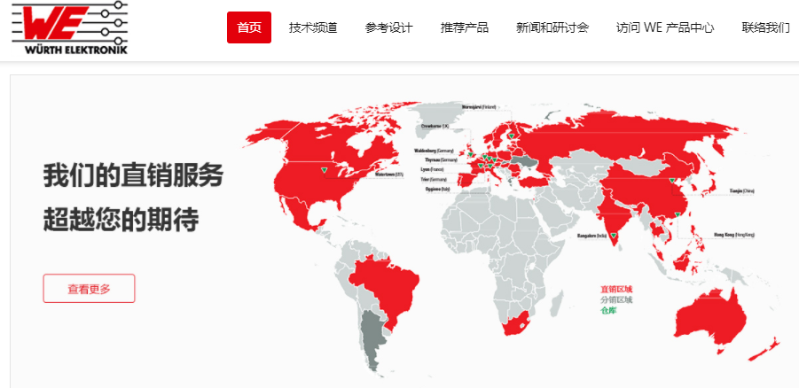
图像来源： Würth Elektronik
伍尔特电子首次与中国领先的电子行业门户网站合作

关于伍尔特电子eiSos集团
伍尔特电子eiSos集团是一家电子行业的电子和机电元件制造商，同时也是一家领先的电子解决方案技术公司。伍尔特电子eiSos集团是欧洲最大的无源元件制造商之一，并活跃于全球50多个国家。欧洲、亚洲和北美的生产基地为世界各地越来越多的客户提供产品。
产品包括EMC元件、电感器、变压器、RF元件、压敏电阻、电容器、电阻器、石英晶体、振荡器、电源模块、无线电源线圈、LED、传感器、连接器、电源元件、开关、按钮、连接技术、保险丝座和无线数据传输解决方案。
公司无与伦比的面向服务特点是，所有目录元件产品都以现货供应且数量不限、样品免费、以及通过技术销售人员和选择工具提供广泛支持。
公司通过与奥迪Sport ABT舍弗勒Formula E车队的技术合作，以及对Formula Student赛车系列的支持，展示了在eMobility中的创新实力(www.we-speed-up-the-future.com).
伍尔特电子（Würth Elektronik）属于伍尔特集团（Würth Group）的一员，伍尔特集团是装配和紧固技术的全球市场领导者。2019财年，公司的销售额达8.22亿欧元，目前拥有约7300名员工。
伍尔特电子： more than you expect!
更多信息请访问 www.we-online.com

